时频同步网管监测系统

## 1.管理能力

相比各厂家的网管系统或维护终端，本系统可以管理多厂家基于不同语言、不同协议的同步设备。可开发针对其它厂家设备驱动的模式增加网管监测系统的设备管理能力。

网管系统通过监测的性能数据可以对被管理设备进行配置管理进而控制整网的同步性能质量。

## 2.系统功能

网络管理监测系统完成了对同步网网元的配置管理、资源管理、故障管理、网络拓扑管理、安全管理、日志管理、性能管理、同步质量监测分析管理和报表管理这九大功能模块，管理对象为同步网网元。同步网网元和网管之间通过外部数据网通信，协议栈可采用OSI协议栈或TCP/IP协议栈。同步网网络管理系统功能模块如图所示。

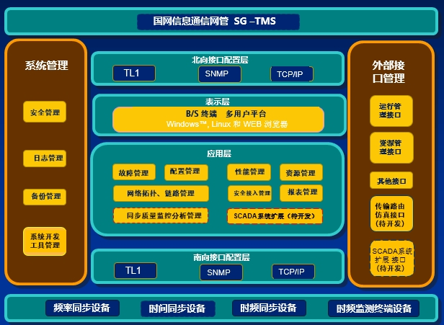

同步网网络管理系统功能模块图

配置管理：

同步网网管系统支持用户对同步网网元进行配置，备份、恢复配置数据，查询同步网网元的实时配置数据，统计配置信息等。

资源管理：

实现同步网中同步设备的资源管理，提供设备选择、设备录入、删除、修改、查询、资源搜索、优先级的设定等功能。

故障管理：

同步网网管系统支持对同步网网元的告警信息进行管理，实时采集被管对象的告警信息，将告警信息以列表、视图、声音、颜色等级等形式呈现给运维人员，并支持历史告警查询和统计分析功能。

网络拓扑管理：

网络优化拓扑管理是以可视化的形式呈现同步设备之间的拓扑关系，并关联呈现相关设备的主、次告警、事件、性能、配置及状态等信息。考虑网管监测系统的易用性，功能研发同时可基于网络拓扑或者基于设备列表。

安全管理：

同步网网管系统支持对网管的登录账号进行三级安全口令的分级，不同的账号权限在网管功能的调用上有着不同的权限设定。

日志管理：

同步网网管系统支持对日志信息的存储及调用。日志记录着系统管理的事件，包括时间、对象等信息，并且本日志管理功能支持筛选搜索的功能。用户可以根据所需的要素进行对日志进行搜索。

性能管理：

系统支持针对网元进行性能监控管理，支持在设定的时间范围内对网元中的输出信号性能监测，支持实时获取分析监测信号如TIE、MTIE TDEV等性能参数。

同步质量监测分析管理：

支持实时采集数据、设置门限、设置采样及判决原则，可将测试数据与标准模板或门限比对，得出网络质量特性。

报表管理：

支持曲线、图、表等多种方式导出资源信息、告警信息、性能数据。